**Realizar los siguientes ejercicios:**

**Explíquense las diferencias entre los términos clave primaria, clave candidata y superclave.**

Una llave primaria es un conjunto de uno o más atributos de una tabla, que tomados colectivamente nos permiten identificar un registro como único, es decir, en una tabla podemos saber cuál es un registro en específico sólo con conocer la llave primaria.

Las claves candidatas son el conjunto de atributos que identifiquen de manera única cada tupla de la relación. Es decir, las columnas cuyos valores no se repiten en ninguna otra fila de la tabla. Por tanto, cada tabla debe tener al menos una clave candidata, aunque puede haber más de una.

Una superclave es un conjunto de uno o más atributos que, tomados colectivamente, permiten identificar de forma única una entidad en el conjunto de entidades.

**Constrúyase un diagrama E-R para una compañía de seguros de coches cuyos clientes poseen uno o más coches. Cada coche tiene asociado un número de cero a cualquier valor que almacena el número de accidentes.**

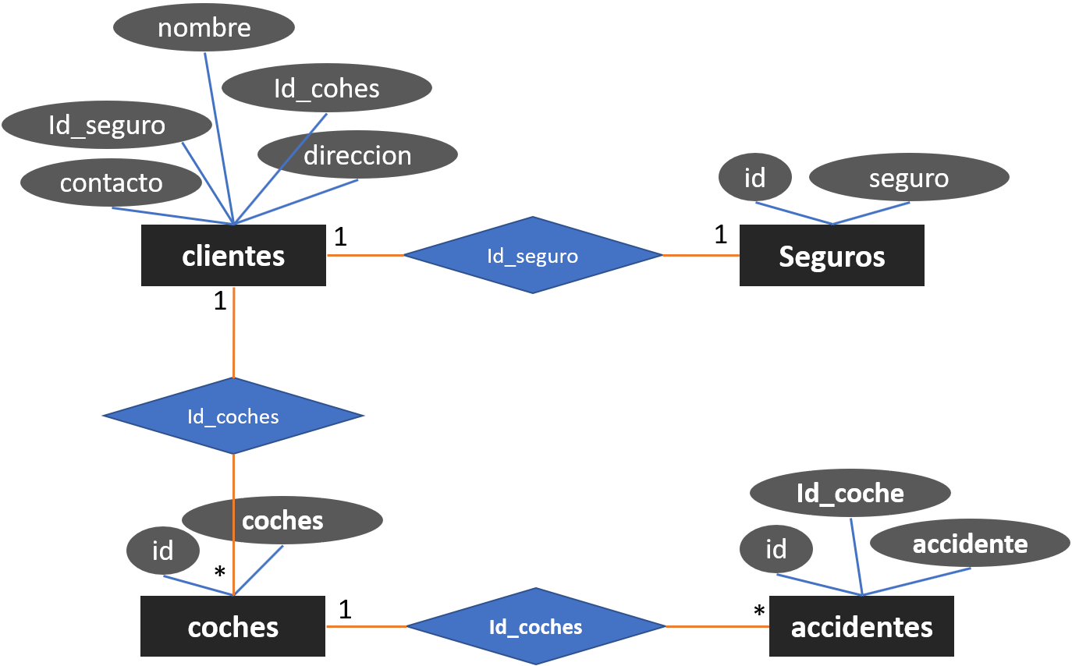

**Una oficina de registro de una universidad mantiene datos acerca de las siguientes entidades:**

1. Asignaturas, incluyendo el número, título, programa, y prerrequisitos.
2. Ofertas de asignaturas, incluyendo número de asignatura, año, semestre, número de sección, profesor(es), horarios y aulas.
3. Estudiantes, incluyendo id estudiante, nombre y programa.
4. Profesores, incluyendo número de identificación, nombre, departamento y título. Además, la matrícula de los estudiantes en asignaturas y las notas concedidas a estudiantes en cada asignatura en la que están matriculados se deben modelar adecuadamente.

